**Лекція 10.т. План рахунків бухгалтерського обліку.**

**План.**

1.План рахунків бухгалтерського обліку і принципи його побудови. 2.Класифікація рахунків бухгалтерського обліку.

**Література:**

1.Закон України «Про банки і банківську діяльність» від 7 грудня 2000 р. №2121-ІІІ // [www.rada.gov.ua](http://www.rada.gov.ua)

2.Закон України "Про бухгалтерський облік і фінансову звітність в  
Україні" № 996 від 16.07.1999р.

3.План рахунків бухгалтерського обліку банків України, затверджений постановою Правління НБУ №280 від 17.06.2004р.(зі змінами і доповненнями)

4.Алєксєєнко С.А.Бухгалтерський облік і звітність у комерційних банках:навчальний посібник/ Алєксєєнко С.А.–К.: Аграрна освіта, 2014. – 418с.

5.Волкова І.А.,Калініна О.Ю. Бухгалтерський облік у банках. Навч. посіб. К.«Центр учбової літератури» 2011.

6.Лобозинська С.М. "Облік і аудиту банку". Знання. Київ. 2007р.

7.Прокопенко І.Ф., В.І.Ганін, В.В. Соляр, СІ. Маслов "Основи

банківської справи" ЦНЛ Київ, 2005р.

8.Сараніна М.Є.,Кочубей М.Є., Стефанович Н.Я.Облік в банках.Навч.посіб. Херсон,ПП Вишемирський В.С. 2015р.

9.Столярова І.І."Облік і аудит у банках" Ананьїв, 2008р.

10.Труш Ю.Т.,Король Г.О.Облік в банках. Ч.1.Навч.посіб. Дніпропетровськ: НМетАУ,2013р.

**Вивчення матеріалу теми передбачає засвоєння студентами таких фахових компетентностей:**

-що таке План рахунків?

-як будується нумерація рахунку?

-скільки класів налічує План рахунків?

-з скількох частин складається структура Плану рахунків?

-за якими ознаками класифікуються рахунки та на які групи?

**1.План рахунків бухгалтерського обліку і принципи його побудови.**

Одним з ключових елементів національної системи бухгалтерського обліку є план рахунків, завдяки якому досягається систематизація бухгалтерських рахунків. Іншими словами**, план рахунків** — це систематизований перелік рахунків бухгалтерського обліку, що використовується для реєстрації банківських операцій. Новий план рахунків, розроблений Національним банком України, впроваджений у комерційних банках **з 1 січня 1998 р**. Він узгоджений із загальноприйнятими в міжнародній практиці принципами та міжнародними стандартами бухгалтерського обліку і є обов'язковим для використання всіма установами комерційних банків. План рахунків, розроблений окремо для установ НБУ, за структурою майже не відрізняється від плану рахунків для комерційних банків, але має деякі особливості за змістом. Це пов'язано з тим, що НБУ виконує операції, властиві тільки центральному банку: емісійні операції, обслуговування уряду та зовнішнього боргу, регулювання діяльності комерційних банків та ін. Зазначимо **основні вимоги**, яким повинен відповідати план рахунків комерційних банків:

1) детальний та повний облік усіх банківських господарських операцій;

2) своєчасне оброблення і накопичення детальної інформації;

3) відображення правдивої та змістовної інформації для всіх категорій користувачів. **Балансові рахунки** в Плані рахунків **класифікуються** за **типами контрагентів, характером операцій і ступенем ліквідності активів і зобов'язань.** План рахунків забезпечує мультивалютний облік операцій, суть якого полягає в обліку операцій в іноземній валюті за тими самими рахунками, що й операцій у гривні. Управлінський облік здійснюється за рахунками класу 8. Банки самостійно встановлюють внутрішні правила управлінського обліку. Аналітичний облік є складовою системи бухгалтерського обліку, що надає детальну інформацію про кожного контрагента та кожну операцію. Ведення аналітичного обліку забезпечується за допомогою аналітичних рахунків. Відкриття аналітичних рахунків передбачає наявність обов'язкових параметрів згідно з вимогами Національного банку України. Додаткова інформація, що необхідна для складання звітності та управління банком, забезпечується за допомогою додаткових параметрів, які визначаються банком самостійно. Вимоги до нумерації рахунків аналітичного обліку наведено в додатку до Інструкції. У Плані рахунків наведені номери та найменування синтетичних рахунків II, ІІІ, IV порядків, що забезпечують запис інформації про наявність і рух активів, зобов'язань, капіталу та результати від операційної, інвестиційної та фінансової діяльності банків. **Першою цифрою номера визначено клас рахунків.** План рахунків складається **з дев'яти класів**: Клас 1. Казначейські та міжбанківські операції. Клас 2. Операції з клієнтами. Клас 3. Операції з цінними паперами та інші активи і зобов'язання. Клас 4. Фінансові та капітальні інвестиції. Клас 5. Капітал банку. Клас 6. Доходи. Клас 7. Витрати. Клас 8. Управлінський облік. Клас 9. Позабалансові рахунки. Кожний клас розподілений на: рахунки II порядку (двозначні — розділ); рахунки III порядку (тризначні — група); рахунки IV порядку (чотиризначні — балансовий рахунок). Особливості цього Плану рахунків такі: мультивалютність, наявність управлінського обліку, подвійний запис за позабалансовими рахунками. Банківський фінансовий облік не обмежується цифровою інформацією відносин з клієнтами, а є складною та чітко визначеною інформаційною системою, що задовольняє потреби багатьох груп споживачів, які мають безпосередні прямі або непрямі стосунки з банком. З огляду на це передбачено нові вимоги до аналітичних рахунків. Отже, важливою особливістю Плану рахунків є те, що він ефективно працюватиме на створення бази економічних показників лише разом з аналітичним обліком. По суті аналітичні рахунки невіддільні від рахунків Плану рахунків (балансових, доходів і витрат). Рахунки класів 6 і 7 при формуванні доходів і витрат кореспондують із рахунками класів 1—4. Залишки за рахунками класів 6 та 7 безпосередньо до валюти балансу не включаються, а в кінці звітного періоду взасмоперекриваються (доходи за вирахуванням витрат) і обліковуються як результат поточного року в класі 5 — капітал банку. **У структурі плану рахунків виділяють три частини**, які логічно пов'язані між собою:— **балансову частину; — частину доходів і витрат; — позабалансову частину**. Бухгалтерські рахунки в плані рахунків згруповані в дев'ять класів. **Балансова частина об'єднує перші п'ять класів**. На підставі цих класів складається балансовий звіт комерційного банку**. Друга частина включає класи доходів і витрат**. На підставі рахунків цих класів складається звіт про прибутки та збитки. **Третя частина містить клас позабалансових рахунків (клас 9)**. Особливість побудови плану рахунків полягає в чіткій методологічній організації та ефективності рішень. Так, у класі 1 План рахунків призначений для відображення в обліку взаємовідносин між Національним банком України та банками України, між банками України та іноземними банками, у тому числі операції з готівкою, банківськими металами, кредитами, депозитами та цінними паперами, що рефінансуються Національним банком України. У цьому класі обліковуються казначейські та міжбанківські операції банків: —готівкові кошти — 10; —банківські метали — 11; —кошти комерційного банку у НБУ — 12; —кошти НБУ в комерційному банку — 13; —казначейські та інші цінні папери, що рефінансуються Національним банком України, та цінні папери, емітовані Національним банком України - 14. Міжбанківські інструменти обліковуються за такими розділами балансових рахунків: —кошти в інших банках — 15; —кошти інших банків — 16; —дебіторська заборгованість за операціями з банками — 18; —кредиторська заборгованість за операціями з банками — 19. У класі 2 Плану рахунків відображаються операції з клієнтами, зокрема операції за розрахунками, наданими кредитами та залученими вкладами (депозитами). Рахунки цього класу використовуються для обліку операцій за розрахунками з клієнтами (крім банків) — суб'єктами господарювання, органами державної влади та самоврядування, фізичними особами. За рахунками суб'єктів господарювання обліковуються кошти юридичних осіб та фізичних осіб — підприємців. За рахунками класу 3 Плану рахунків відображаються операції з цінними паперами (крім цінних паперів, що рефінансуються Національним банком України, та інвестицій в асоційовані та дочірні компанії), обліковуються запаси товарно-матеріальних цінностей, сформовані банківські резерви, субординований борг, розрахунки між філіями одного банку, позиція банку за іноземною валютою та банківськими металами: —цінні папери в портфелі банку на продаж — 31; —цінні папери в портфелі банку на інвестиції — 32; —цінні папери власного боргу — 33; 29 —господарські матеріали — 34; —інші активи банку — 35; —інші пасиви банку — 36; —суми до з'ясування та транзитні рахунки — 37; —позиція банку щодо іноземної валюти та банківських металів — 38; —розрахунки між філіями та іншими підвідомчими установами банку, які розташовані в Україні — 39. Рахунки класу 4 призначені для обліку довгострокових вкладень, основних засобів та нематеріальних активів. За рахунками класу 5 відображається капітал банку, який включає статутний капітал, емісійні різниці, загальні резерви та інші фонди, результати минулих років, результати переоцінки. Рахунки цього класу можуть кореспондувати з дебіторами, кредиторами та рахунками готівкових коштів у разі сплати дивідендів, викупу акцій (часток, паїв) в акціонерів (учасників) банку, збільшення капіталу банку шляхом переоцінки активів, з рахунками класів 6 та 7 під час формування фінансового результату діяльності банку за звітний рік. В іншому випадку рахунки класу 5 кореспондують тільки між собою. Рахунки класів 6 і 7 максимально наближені до показників звіту про прибутки (збитки) банку. Усі доходи і витрати поділяються на банківські і небанківські. До банківських належать ті, що безпосередньо пов'язані з банківською діяльністю, визначеною Законом України «Про банки і банківську діяльність». Небанківські доходи та витрати не відносяться до основної діяльності банку, але сприяють її здійсненню. Окремо за групою 620 рахунків обліковуються результати від торговельних операцій. Усі балансові синтетичні рахунки групи є активно-пасивними (результати бувають позитивними і негативними). Отже, в економічному плані вони збільшують, або доходи (позитивний результат), або видатки (результат негативний). Водночас торговельні прибутки (збитки) — це чисті прибутки (збитки) від операцій купівлі-продажу різних фінансових інструментів. Рахунки у класі 8 відкриваються банками для ведення управлінського обліку та кореспондують тільки між собою. Залишки за рахунками класу 8 не враховуються під час складання фінансової звітності банку. Досить об'ємною за обсягом є структура класу 9, де обліковуються позабалансові операції. Бухгалтерський облік операцій за позабалансовими рахунками ведеться за системою подвійного запису. Позабалансові рахунки кореспондують тільки між собою. Для відображення операцій за системою подвійного запису використовуються рахунки розділу 99. Рахунки можуть кореспондувати між собою без використання контррахунків. Позабалансовий рахунок є активним, якщо під час переведення його на баланс дебетується балансовий рахунок. Наприклад, рахунок 9020 «Гарантії, що надані клієнтам» активний, тому що в разі сплати коштів за наданою гарантією банк дебетуватиме рахунок балансу «Сумнівна заборгованість за 30 виплаченими гарантіями», або «Інша дебіторська заборгованість за операціями з банками». Позабалансовий рахунок є пасивним, якщо під час переведення його на баланс кредитується балансовий рахунок. Наприклад, рахунок 9110 «Зобов'язання з кредитування, що отримані від банків» пасивний, тому що в разі отримання коштів за кредитною лінією банк кредитуватиме балансовий рахунок групи 162 «Кредити, що отримані від інших банків». Рахунки розділів 90—95 використовуються для обліку зобов'язань та вимог за укладеними, але ще не виконаними договорами, такими, як кредитні лінії, дозволений овердрафт, непокриті безвідкличні акредитиви, різні гарантійні зобов'язання, зобов'язання за цінними паперами, спотові, форвардні контракти та договори з купівлі-продажу іноземної валюти й інших фінансових інструментів. Рахунки розділів 90—95 можуть бути активними або пасивними. Рахунки розділів 96—98 використовуються для обліку списаних активів, документів, цінностей, розрахунків за операціями з приватизації і довірчого управління. Рахунки розділу 99 — це контррахунки, які використовуються для подвійного запису операцій за рахунками 90—98. Контррахунки відкриваються в аналітичному обліку в будь-якому розрізі на розсуд банку. План рахунків несе дуже велику за обсягом інформацію щодо господарських операцій банку, але для створення бази даних (репозитарію) необхідно її значно розширити, що можливо в системі аналітичного обліку. Параметри контрагентів (клієнтів) банку— це обов'язкові параметри, які деталізують інформацію про контрагентів. Вони заповнюються в разі відкриття: аналітичного рахунка для обліку операцій з клієнтами, рахунка новому клієнтові в даному банку. До параметрів контрагента належать: —код контрагента — перший параметр; він є кодом власника рахунка і, як правило, має значення порядкового номера клієнта відповідно до реєстру контрагентів, який ведеться банком; —ідентифікаційний код є другим параметром; він визначає персональний номер суб'єкта господарської діяльності (ЄДРПОУ); —резидентність — третій параметр; він може набирати такі значення: резидент (1), нерезидент (2); —код держави — це четвертий параметр, який містить код країни- контрагента (клієнта) відповідно до «Класифікатора країн світу» (ДК 007-96). Цей параметр дуже важливий за умови мультивалютності плану рахунків. Саме код держави як обов'язковий параметр контрагента вказує на країну — учасника розрахунків. Параметр «код держави» має формат 3 цифри. Усього в класифікаторі наведено коди 231 держави світу; —ознака інсайдера — п'ятий обов'язковий параметр контрагента. Він містить інформацію про належність клієнта до інсайдерів (пов'язаних з банком осіб); —інституційний сектор економіки (шостий параметр) — це параметр, що вказує на статус контрагента в економіці; 31 —форма власності (сьомий параметр) указує на їхній розподіл за формами власності; —галузь економіки (восьмий параметр) визначає належність суб'єктів господарської діяльності до конкретних галузей народного господарства; —вид економічної діяльності (дев'ятий параметр) вказує на розподіл суб'єктів за видами економічної діяльності. Визначений формат параметра — п'ять цифр. Для клієнтів — фізичних осіб цей параметр, а також параметр «Галузь економіки» не заповнюється.

**2.Класифікація рахунків бухгалтерського обліку.**

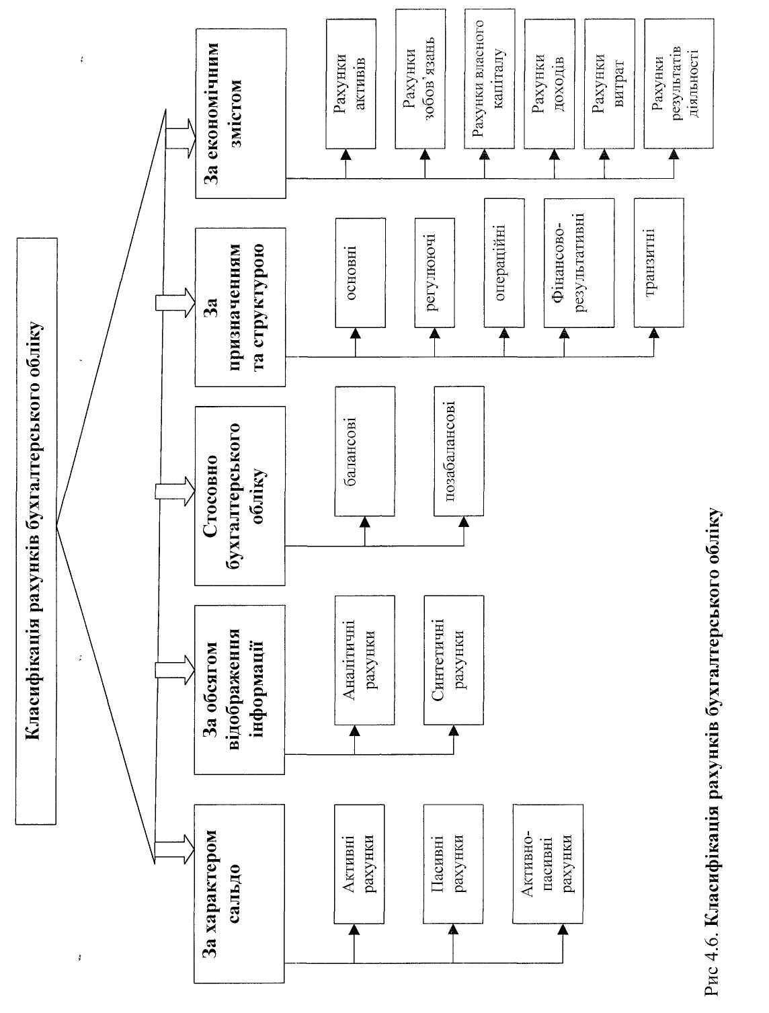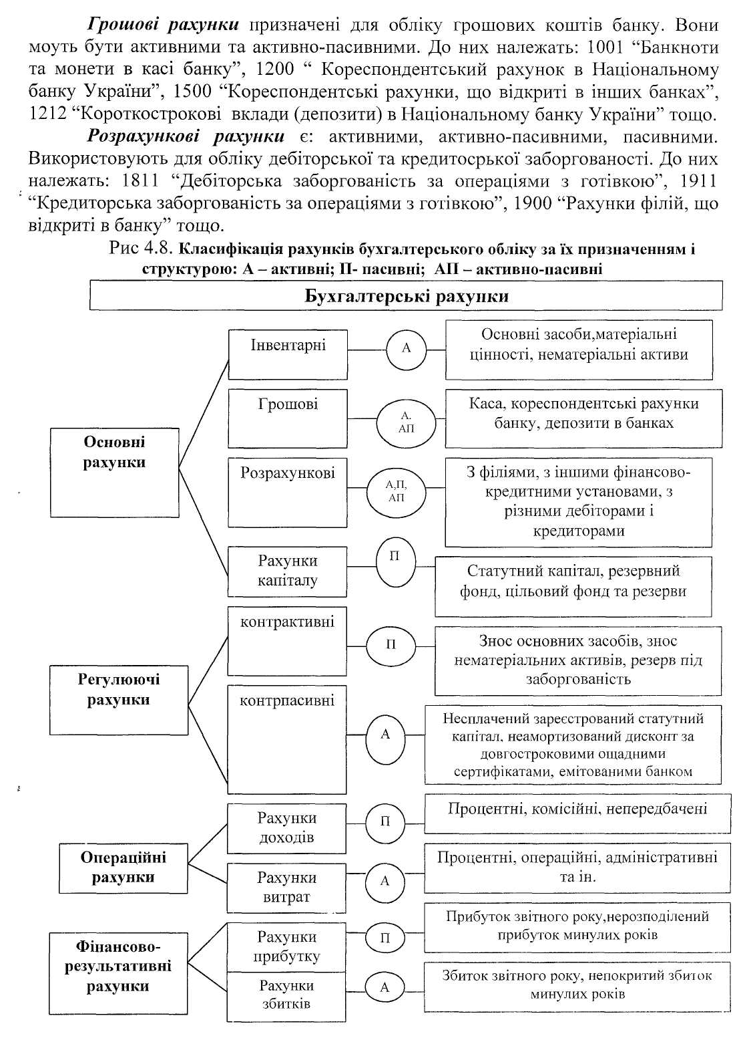

***Рахунки капіталу*** призначені для обліку і контролю джерел утворення і цільового призначення засобів банку. Вони є пасивними. До них належать: 5000 "Статутний капітал", 5020 "Загальні резерви", 5022 "Інші фонди банку" тощо.

***Регулюючі рахунки*** застосовують в обліку для уточнення оцінки засобів та їх джерел. Регулюючі рахунки зменшують оцінку засобів чи їх джерел, які обліковують на відповідному основному рахунку. Оскільки вони зменшують залишки за відповідними рахунками, їх ще називають ***контрарними.*** Контрарні рахунки поділяють на контрактивні та контрпасивні.

***Контрактивні рахунки*** призначені для регулювання оцінки окремих основних активних рахунків, а тому самі є пасивними.. До таких рахунків належать: 4409 "Знос основних засобів", 4309 "Накопичена амортизація нематеріальних активів" та ін.

***Контрпасивні рахунки*** призначені для регулювання основних пасивних рахунків, а самі є активними. Прикладом таких рахунків є: 5001 "Несплачений зареєстрований статутний капітал", 3306 " Неамортизований дисконт за короткостроковими цінними паперами власного боргу, емітовані банком" та ін.

***Операційні рахунки*** призначені для проміжного нагромадження витрат і доходів по окремих операціях. їх ще називають робочі або тимчасові.

***Рахунки витрат*** - це активні рахунки, які використовують для обліку, нагромадження витрат за їх елементами впродовж звітного періоду.

***Рахунки доходів*** *-* це пасивні рахунки, які призначені для обліку, накопичення доходів за їх видами впродовж звітного періоду.

Наприкінці звітного періоду доходи та витрати з цих рахунків переносять на рахунок фінансових результатів, після чого рахунки доходів і витрат закривають і вони не мають залишків.

***Фінансово-результативні рахунки*** використовують для поточного відображення і контролю фінансових результатів (прибутків та збитків).Це: 5030 "Нерозподілений прибуток минулих років", 5031 " Непокритий збиток минулих років", 5040 "Прибуток звітного року, що очікує затвердження", 5041 "Збиток звітного року, що очікує затвердження".Підбиваючи підсумки, доцільно констатувати, що рахунок бухгалтерського обліку є основним інформаційним джерелом про стан об'єкта обліку. Використовуючи його, можна прийняти оптимальні управлінські рішення в банку. Існуючі класифікаційні ознаки рахунків дозволяють групувати облікову інформацію для заповнення різноманітних форм звітності та обрахунку найбільш важливих показників фінансового стану банку.

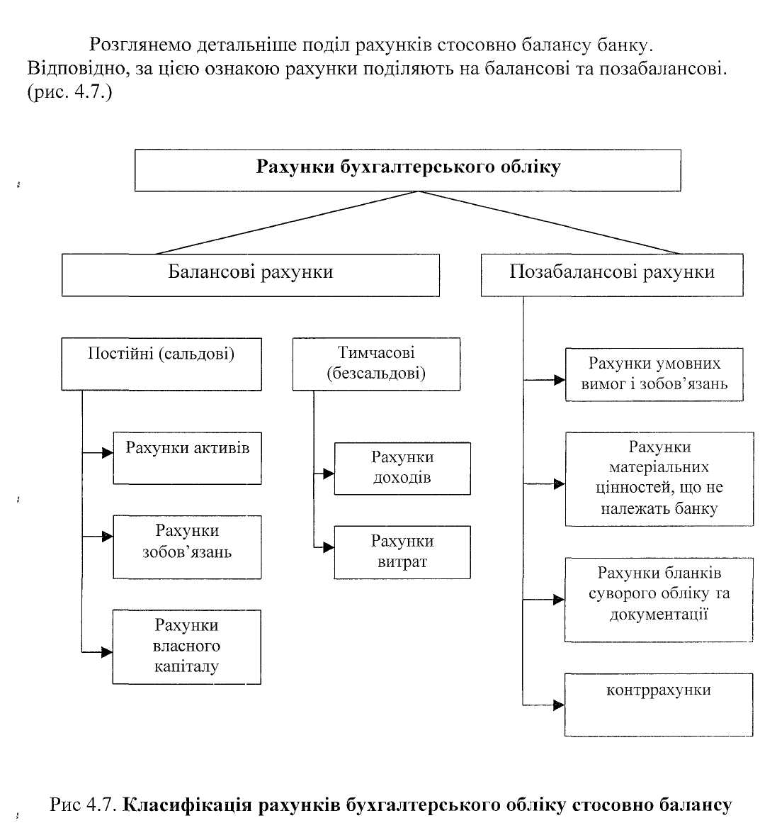

**До *балансових*** належать рахунки, інформацію з яких використовують для заповнення бухгалтерського балансу. Зокрема, це рахунки, залишки (сальдо) яких на певну дату безпосередньо записують в актив чи пасив балансу.

Балансові рахунки, своєю чергою, поділяють на ***постійні та тимчасові.***

***Постійними*** (реальними) є рахунки активів, зобов'язань і власного капіталу. Постійні балансові рахунки мають залишки на кінець звітного періоду.

До ***тимчасових (номінальних)*** рахунків належать рахунки доходів і витрат. Наприкінці звітного періоду витрати з цих рахунків переносять на рахунок фінансових результатів, після чого ці рахунки закривають і вони не мають залишків.

При розмежуванні бухгалтерських рахунків на балансові й позабалансові ключову роль відіграють такі критерії:

1). Ймовірність того, що банк отримає або втратить якусь майбутню економічну вигоду, пов'язану з конкретним елементом активу або пасиву;

2). Певний елемент активу або пасиву має вартість, яка може бути точно оцінена.

Якщо елемент активу чи пасиву відповідає таким критеріям, то тоді об'єкти обліку відображають на балансових рахунках, в іншому випадку - на позабалансових рахунках.

До позабалансових рахунків банку, згідно з міжнародними стандартами, застосовують метод подвійного запису. На позабалансових рахунках відображають умовні вимоги та зобов'язання банку щодо валютних цінностей та строкових фінансових інструментів. Окрім умовних зобов'язань та вимог, на позабалансових рахунках обліковують матеріальні цінності, що не належать банку, бланки суворої звітності, списану заборгованість за надані кредити та нараховані проценти за нею тощо.

***Класифікація рахунків за економічним змістом*** відповідає змісту предмета бухгалтерського обліку і зумовлена класифікацією об'єктів обліку,тобто господарських засобів та джерел їх утворення.

***За призначенням та структурою рахунки бухгалтерського обліку*** класифікують для вивчення особливостей рахунків і добору необхідної інформації для обчислення того або іншого показника.

Відповідно, їх поділяють на такі групи: основні, регулюючі, операційні, фінансово-результативні.

***Основні рахунки*** в обліку використовують для контролю за станом і рухом господарських засобів та джерел їх утворення. Вони у своїй сукупності характеризують майновий стан банку і формують баланс банку.

Основні рахунки поділяють на: інвентарні (матеріальні), грошові, розрахункові та рахунки капіталу.

***Інвентарні рахунки*** використовують для обліку наявності та руху •' матеріальних цінностей, що належать банку. Вони є активними. До них належать: 4400 "Основні засоби", 3400 "Запаси матеріальних цінностей" тощо.